Справка

о проведении беседы «**Закон против терроризма и экстремизма**»

Дата проведения: 19.10.2020г

Классы: 9-11

Количество участников:36

Данное мероприятие проведено с Приглашением инспектора ПДН ОМВД России по Буйнакскому району младшего лейтенанта полиции Юсупова З.А., психологом, социологом, зам. по ВР.

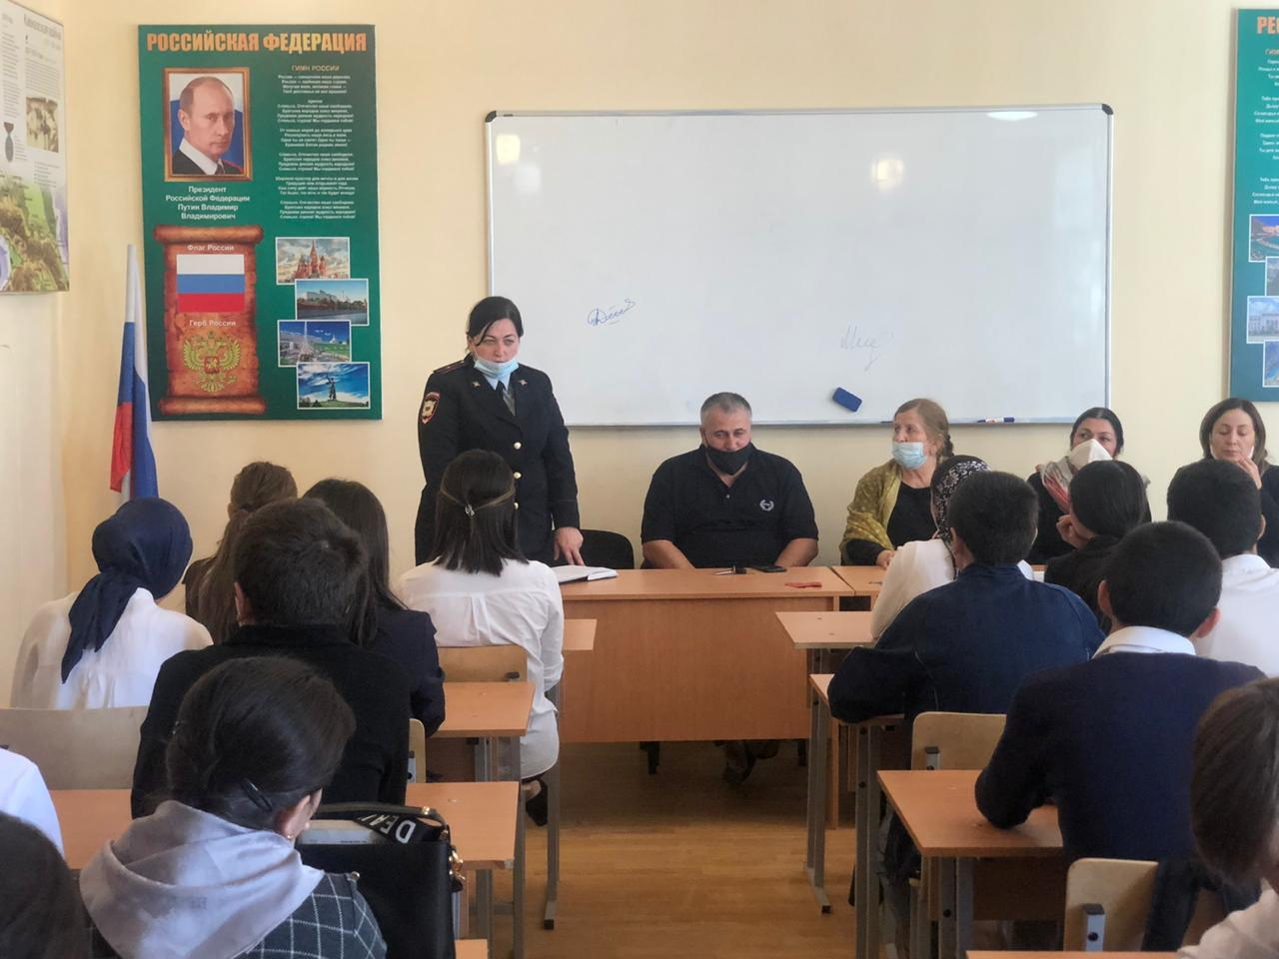

Краткое содержание мероприятия:

В ходе беседы рассмотрели опасные и страшные явления, как терроризм и экстремизм. Отметили цели террористических организаций: нанесение ударов, в том числе психологических, наиболее успешным странам; нанесение ущерба государственной собственности и собственности частных лиц; запугивание людей и их уничтожение; нанесение ущерба мирным отношениям между государствами и людьми. Террористические акты приносят массовые человеческие жертвы; разрушают материальные и духовные ценности, не поддающиеся восстановлению; сеют вражду между государствами и народами; провоцируют войны. Обсудили с ребятами, как можно обезопасить себя от такого явления, как терроризм. Зачитали основные нормативные правовые акты, где определено и упоминается понятие “экстремизм». Сделали вывод, что идеология терроризма и экстремизма - это подмена принятых в нормальном обществе ценностей, понятий о справедливости и чести.

В рамках профилактической и коррекционной работы по предотвращению суицидального поведения среди учащихся в МБОУ « Нижнеказанищенская СОШ №2 им.Н.Ханмурзаева» организованно встреча с работником ПДН «**Оставайся на линии жизни**»,  направленное на формирование позитивного отношения к жизни, профилактику суицидального поведения.

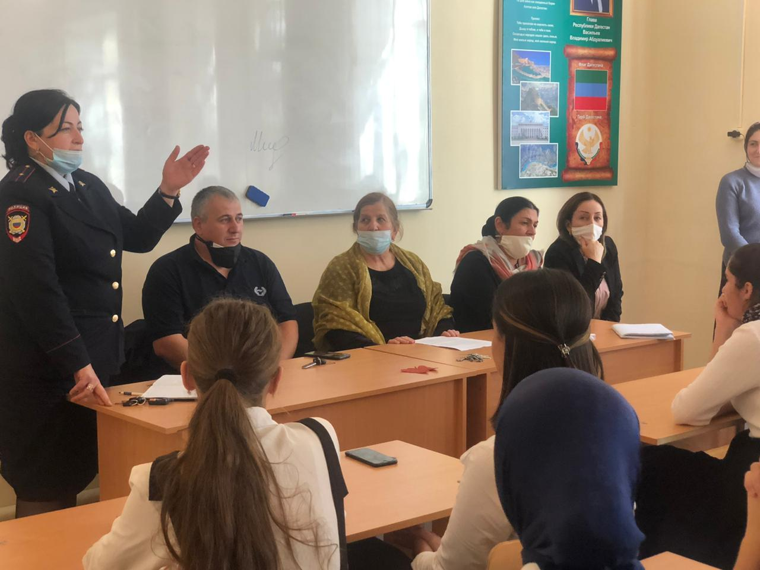

 Учащиеся  были приобщены к проблеме отношения к жизни как важной ценности каждого человека через тренировку умений убеждать, уступать, уважать мнения других, к освоению искусства быть хорошим  организатором, умело управлять конфликтной ситуацией и находить компромиссное решение, выход из сложных ситуаций, не теряться в испытаниях, доверять людям.

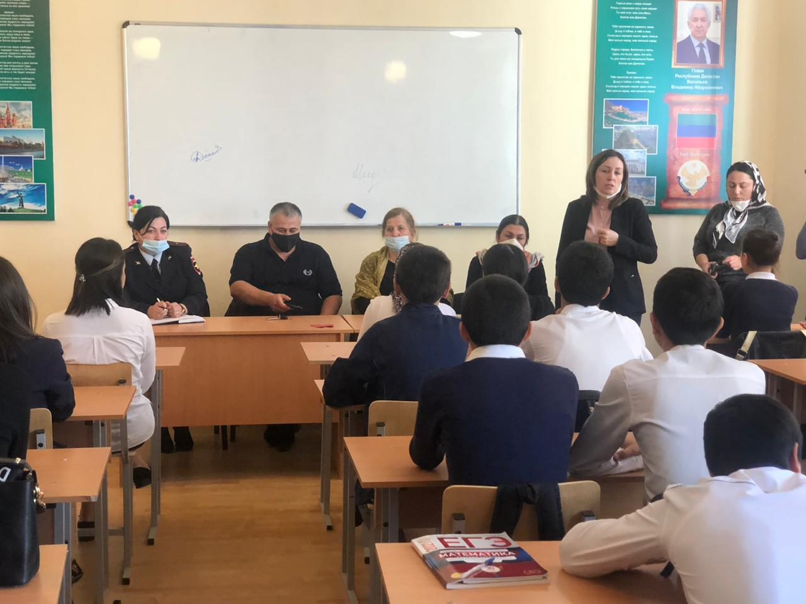

Педагоги школы оказывают помощь подросткам в самоутверждении, поддерживают веру в себя, помогают найти деятельность, в которой ребенок чувствует себя значимым, создают ситуацию успеха.

Данное мероприятие действительно проведено»

Директор школы П.А. Мугутдинова

МП